

**AES – Wie lernen Erwachsene?**

Über 30 Länder nehmen an der internationalen **AES-Erhebung teil,** in Österreich startet AES im Oktober 2022. **AES** steht für ***A****dult* ***E****ducation* ***S****urvey* und wird vom Statistischen Amt der Europäischen Union (EUROSTAT) organisiert, für die nationale Durchführung ist Statistik Austria verantwortlich.

**Worum geht es beim AES?**Wir erwerben im Laufe unseres Lebens viele Kenntnisse und Fähigkeiten. Uns interessiert: Haben die Menschen Österreich im letzten Jahr etwas Neues gelernt? Das kann beruflich oder privat gewesen sein. Dabei ist es egal, ob das über eine App am Handy, in einem Kurs vor Ort oder online, mit einem Online-Video oder im Freundeskreis war. Die AES-Erhebung erfasst diese Bildungsaktivitäten und liefert so **Erkenntnisse für die Bildungs- und Arbeitsmarktpolitik**. Für die Teilnahme sind **keine besonderen Kenntnisse oder Fähigkeiten** notwendig.

**Wer kann teilnehmen?**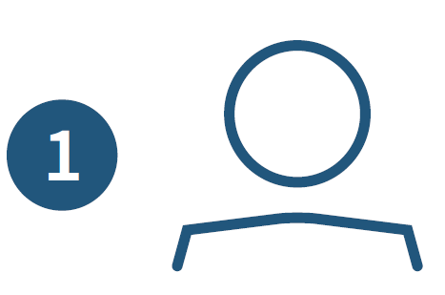 Statistik Austria wählt eine zufällige Stichprobe Erwachsener aus.

Diese Personen werden schriftlich zur Teilnahme eingeladen. Nur von Statistik Austria eingeladene Personen können an der Befragung teilnehmen.

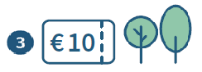 Als Dankeschön für die Teilnahme bekommen alle Befragten **10 Euro**. Sie können zwischen einem **Einkaufsgutschein** oder der Weiterleitung einer **Spende an ein österreichisches Naturschutzprojekt** wählen.

**Wo gibt es weitere Informationen?**[www.statistik.at/aes](http://www.statistik.at/aes)

[aes@statistik.gv.at](mailto:aes@statistik.gv.at)